X（Twitter）で指定した期間の複数のアカウントのポスト内容等必要なデータを収集してほしいです（1回目、提案条件有）

〇やってほしいこと
エクセル指示書をみて期間、アカウントを確認

新しいエクセルを作りシート（アカウント名）を作る

特定のアカウントのプロフィールをクリック
ここから日時（時間に関してはできれば）、ポスト内容、リポスト数、いいね数、表示回数（インプレッション数）、詳細クリック数（本人が該当ポストを表示した後アナリティクスを表示ボタンを押さないと出てこないのでできれば）を取得してエクセルに該当値を記載

次のアカウントにいき以下繰り返し

(例)
アカウント：＠hanatate8787
：＠yukis0422
期間 ：2024/5/26～5/27

出来上がりは完成イメージ参照

例では数は少ないですが実際は５０アカウント、1か月分ぐらい取得するつもりです。

〇注意事項
固定ポストは無視
画像や動画は添付されていても取得しない
↓これも無視
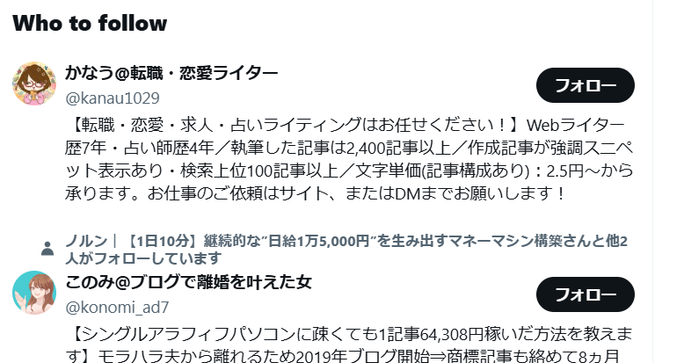

↓この場合は青枠部分を取得
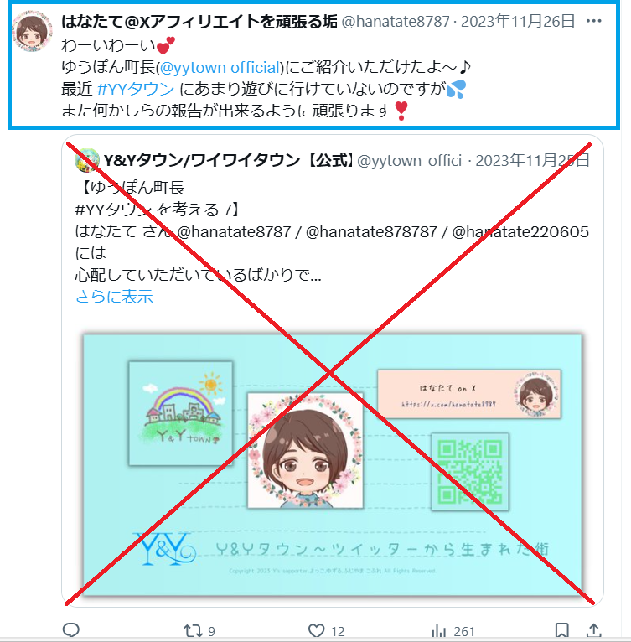

＜作動イメージ＞
プログラムを開く
勝手にインターネットでアマゾンを開き作業し始める
ほったらかし
エクセルがデスクトップやマイドキュメントに保存される
（とにかく最終的に必要なデータが手に入れば経過は気にしません）

〇提案にあたり条件を提示します
①今回の提案は「全てこちらの要望が実現できる」というかただけ提案してください。（但し、時間と詳細クリック数の取得だけは除く）
②30,000円以下で提案できる場合のみ提案してください。
③ツール、プログラムを希望します。Xの仕様が変わらない限り何回でも使えるものを納品してください。
④過去に何かしらXのツールの作成経験があるかたのみ応募してください。
⑤業者様側から何かあれば記載してください。（例、X側が仕様変更した場合は再度追加費用にて対応します、3か月間だけは仕様変更でも対応します等）
⑥プログラムを作動して1時間たっても作業が終わらない場合途中で作業を止めて保存する機能をつけてください。

なおこちらのパソコンスペック等はこちらです
・動作環境
→Windows 11
・希望納期
→2週間（要相談）

以上です。
応募者がいなかったら条件を緩めて２回目の募集をします。
よろしくお願いします。

